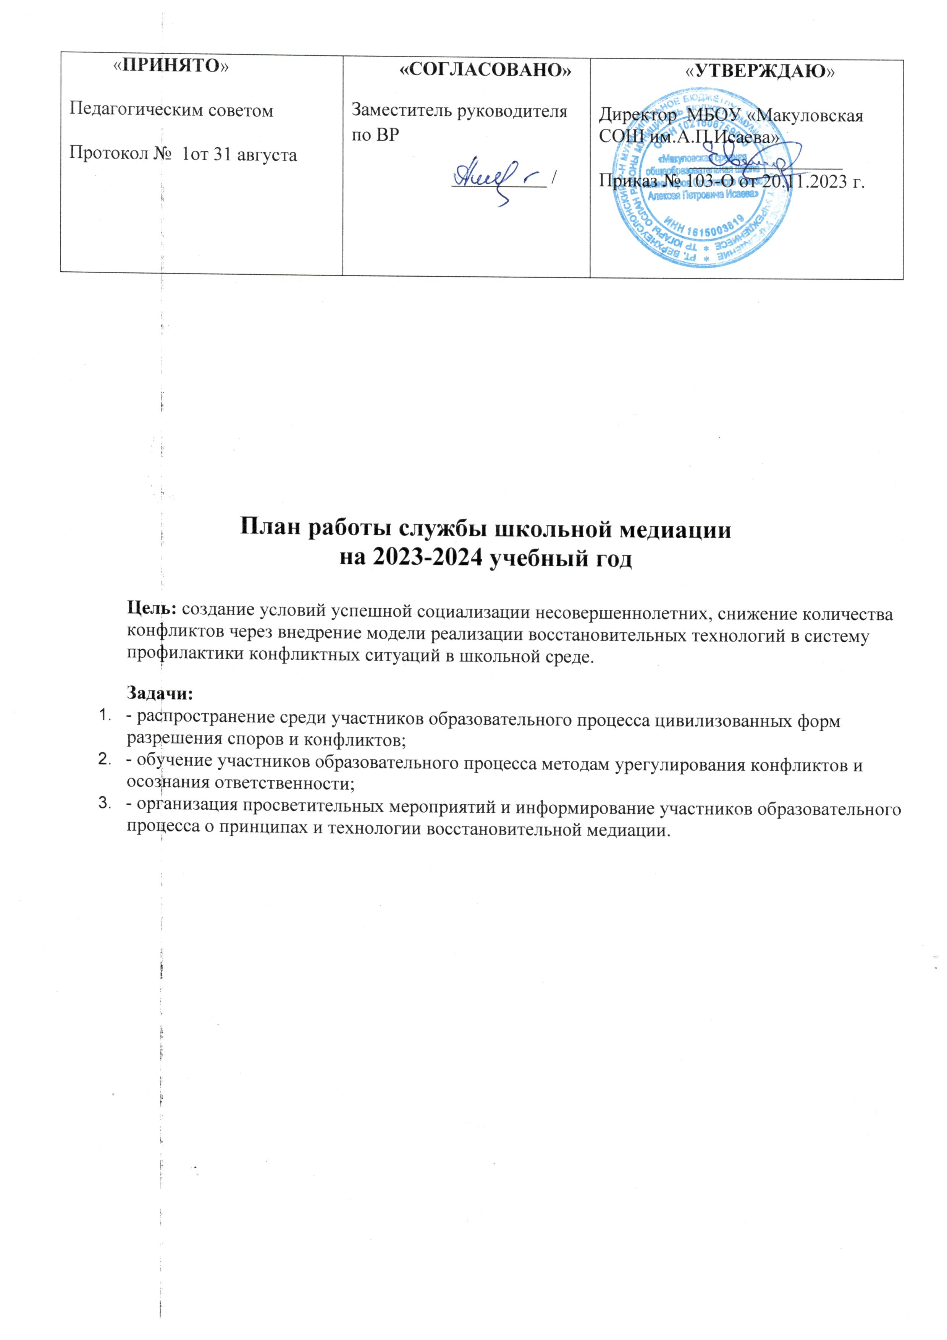
№ п/п | Наименование мероприятия |  |  | Цель |  | Ответственные |  | Отметка о выполнений
Сентябрь
1 | Заседание членов службы медиации  определение состава (педагоги и учащиеся) |  |  | Спланировать работу на новый учебный год |  | Руководитель школьной службы медиации
3 | Акция «В нашей в школе работает ШСМ»  Создание буклета о деятельности Школьной службы медиации |  |  | Распространить информацию о работе ШСМ |  | Члены службы медиации
 | Проведение анкетирования. Определение детей группы риска.«Наши соседи – животные» |  |  | Формирование положительных эмоций |  | Руководитель школьной службы медиации
Октябрь
4 | Проведение классных часов на тему:  «Способы разрешения конфликтных ситуаций» 5-7 классы,  «Как научиться дружить?» 3-4 классы |  |  | Представить возможность подросткам возможности мирного разрешения конфликтов |  | Члены службы медиации, классные руководители.
 | Просмотр передачи «Шишкин лес» «О дружбе» 1-2 классы
5 | Информирование участников образовательного процесса (учителей, родителей, учащихся) «Назначение и функциишкольной службы медиации» |  |  | Распространить информацию о работе ШСМ |  | Члены службы медиации
6 | Помощь учащимся справиться со своими проблемами «Найди бесконфликтный выход из любой ситуации» |  |  | Формирование положительных эмоций у детей, склонных к агрессивному поведению |  | Руководитель школьной службы медиации
Ноябрь
7 | «Веселые переменки» (1-4 классы). |  |  | Формирование толерантного поведения школьников |  | Члены службы медиации, классные руководители.
8 | Веселые эстафеты в 5-11 классах «Один за всех и все за одного» |  |  | Формирование коллективного поведения |  | Члены службы медиации, классные руководители.
 | Консультации со специалистами других  служб примирения |  |  | Получение опыта работы волонтеров ШСМ |  | Руководитель школьной службы медиации
Декабрь
9 | «Как поступить в конфликтной ситуации» с 5-7 классы |  |  | Познакомить на примерах о возможном поведении в разрешении конфликтов |  | Руководитель школьной службы медиации
10 | Консультирование для родителей «Трудные и критические периоды взросления» |  |  | Рассказать родителям о возрастных особенностях детей |  | Члены службы медиации.
Январь
11 | Беседа «Я и взрослый» (5-9 классы) |  |  | Обсудить с подростками стили бесконфликтного поведения |  | Руководитель школьной службы медиации
12 | Разработка буклетов «Давайте жить дружно» |  |  | Распространение буклетов |  | Члены школьной службы медиации
13 | Час музыки «О прекрасном через музыку» |  |  | Формирование положительных эмоций у детей, склонных к агрессивному поведению |  | Руководитель школьной службы медиации
Февраль
14 | Игровой тренинг «Медиация через письма» 5-9 классы |  |  | Формирование бесконфликтного поведения |  | Члены службы медиации, классные руководители.
15 | Беседа «Учимся прощать»  (1-4 классы) |  |  | Обсудить возможные причины конфликтов |  | Социальный педагог, руководитель школьной службы медиации
Март
16 | Беседы с педагогами на тему: «Основные типы конфликтов» |  |  | Рассказать о типах конфликтов |  | Члены службы медиации, классные руководители.
 | Беседа «Возможные конфликты – как их избежать?» 8-11 классы |  |  | Познакомить подростков о способах ухода от конфликта со взрослыми |  | Члены службы медиации, классные руководители.
17 | Тренинговое занятие «Мой выбор» (7-8 классы) |  |  | Приобретение практического опыта у подростков бесконфликтного поведения |  | Руководитель школьной службы медиации
18 | Беседы с педагогами и родителями на тему: «Сила слова» |  |  | Обсудить возможные выходы из ситуаций |  | Руководитель школьной службы медиации
19 | Игровой тренинг « В поисках друга» |  |  | Приобретение практического опыта у подростков бесконфликтного поведения |  | Руководитель школьной службы медиации
Май
20 |  | Заседание членов службы школьной медиации. Подведение итогов за прошедший учебный год. |  | Оценить эффективность деятельности службы школьной медиации |  | Руководитель школьной службы медиации
21 |  | Занятие-тренинг «Я люблю мир» 1-4 классы |  | Приобретение практического опыта у подростков бесконфликтного поведения |  | Члены школьной службы медиации
В течение года
22 |  | Проведение рабочих заседаний состава ШСМ. |  | Анализ и планирование работы ШСМ |  | Руководитель школьной службы медиации
23 |  | Проведение примирительных встреч |  |  |  | Члены школьной службы медиации
24 |  | Работа на школьном сайте и стенде |  | Размещение информации о деятельности СШМ, рекомендаций, буклетов |  | Руководитель школьной службы медиации
25 |  | Изучение литературы по восстановительной медиации и восстановительному правосудию . |  | Самообразование членов ШСМ
26 |  | Организация взаимодействия службы школьной медиации со всеми структурными подразделениями образовательной организации: КДН, ПДН, органами опеки и попечительства, Совета профилактики. |  | Проведение профилактической работы с подростками, склонными к агрессивному поведению |  | Администрация школы, руководитель школьной службы медиации
27 |  | Участие в конференциях, семинарах по профилю деятельности службы школьной медиации, проводимых на уровне района. |  | Приобретение практического опыта по разрешению конфликтов |  | Служба сопровождения Отдела образования.

